Emocije – gdje ih osjećam?
Emocije možemo prepoznati i po tome gdje ih u tijelu osjećamo.
Oboji nekom od boja gdje u svome tijelu osjećaš svaku od emocija.

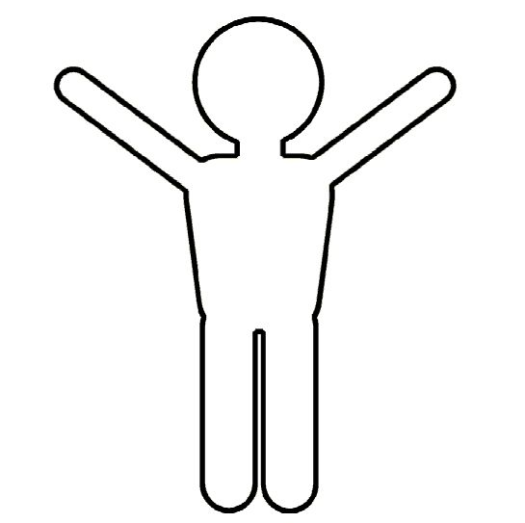

Emocija | Tuga | Sreća | Strah | Ljutnja | Ljubav
Boja
KAKO SE OSJEĆAM

Osjećam se ________________________________________________________

Sretno | Ljuto | Tužno | Prestrašeno
Zabrinuto | Uzbuđeno | Dosadno | Nervozno
Iznervirano | Uznemireno | Bolesno | Zadovoljno

Tako se osijećam jer:

______________________________________________________
______________________________________________________
______________________________________________________


Zbog toga sam napravila ovo:
______________________________________________________
______________________________________________________
______________________________________________________


A mogla sam napraviti i nešto drugo, kao npr.:
______________________________________________________
______________________________________________________
______________________________________________________

Potražiti pomoć | Duboko disati | Otići negdje
Raditi nešto drugo | Reći odrasloj osobi | Reći prijatelju

Poticajne aktivnosti za bihevioralnu aktivaciju

Napravi listu aktivnosti za koje smatraš da bi za tebe bile dobra nagrada. Svaku aktivnost ocijeni u dvije kategorije:
1. Koliko će aktivnost biti lagana za tebe. 2. Koliko je ona za tebe nagrađujuća
(tako da ocjena 10 znači vrlo lagana i vrlo nagrađujuća, a ocjena 1 znači vrlo teška i nimalo nagrađujuća)
AKTIVNOST | KOLIKO JE AKTIVNOST LAGANA ( 1 – 10) | KOLIKO JE AKTIVNOST NAGRAĐUJUĆA (1 – 10)
Primjer: Otići u šetnju | 9 | 6

Tjedni raspored bihevioralne aktivacije

Napravi raspored tjednih aktivnosti koje će ti omogućiti pozitivna iskustva tijekom svakog dana. Ako se osjećaš depresivno ili demotivirajuće, možda će ti biti teško dovršiti zadatak. Ako se to i dogodi, tada pokušaj ostvariti neki lakši, manji cilj te na taj način graditi svoj put ka težim, izazovnijim aktivnostima.

DAN | JUTRO | POPODNE | VEČER
Primjer | Probuditi se u 8  Pojesti kompletan doručak | Otići u šetnju (15tak minuta) | Nazvati prijatelja  Svirati gitaru
PONEDJELJAK

UTORAK

SRIJEDA

ČETVRTAK

PETAK

SUBOTA

NEDJELJA

bihevioralnA aktivacijA

Na smanjenje depresije možeš utjecati i tako da kreneš s uključivanjem u aktivnosti koje smatraš ugodnim i tako da započneš s obavljanjem svega onoga što si zanemarivao/la.
Napiši tri aktivnosti u kojima uživaš:
1.
2.
3.

Napiši tri stvari o kojima se moraš pobrinuti tj. one koje moraš obaviti:
1.
2.
3.

Pokušaj napraviti najmanje jednu od aktivnosti sa svake liste dnevno. Koristi i sljedeću skalu kako bi procjenio/la svoju depresiju, ugodne osjećaje, ali i osjećaj postignuća prije i nakon same provedene aktivnosti.

0 | 1 | 2 | 3 | 4 | 5 | 6 | 7 | 8
Ništa Umjereno Jako

Aktivnost (mjesto, datum i vrijeme) |  | Depresivnost | Ugoda | Postignuće
 | Prije
 | Nakon
 | Prije
 | Nakon
 | Prije
 | Nakon

Moj termometar osjećaja

Ocjena |  | Što je dovelo do toga da se tako osjećam | Što tada radim (kako izgledam/  što govorim) | Kako odrasla osoba može pomoći/ što  ja mogu napraviti...
 | 5  Izgubio sam kontrolu
 | 4  Ovo me zaista ljuti
 | 3  Ovo me nekada može naljutiti
 | 2  Ovo me pomalo smeta
 | 1  Ovo me nikada ne ljuti

Za što sam sve zahvalan/na


Zahvalan/na sam na svojoj obitelji jer... ___________________________
_________________________________________________________



Ovaj tjedan mi se dogodilo nešto lijepo... ____________________________________
______________________________________________________________________________



Zahvalan/na sam za prijateljstvo sa___________ jer...________________
_________________________________________________________



Zahvalan/na sam za to tko i što jesam jer..._________________________
_________________________________________________________


Ono nešto smiješno za što sam zahvalan/na je...______________________
_________________________________________________________


Još sam zahvalan/na i za...______________________________________
_________________________________________________________


Bazična vjerovanja

Svatko od nas svijet oko sebe gleda na drugačiji način. Dvoje ljudi može imati isto ili jednako iskustvo, ali sasvim drugačije tumačiti što se zapravo dogodilo.
Bazična vjerovanja su duboko ukorijenjena vjerovanja koja snažno utječu na to kako mi tumačimo naša iskustva.
Pokušaj misliti o bazičnim vjerovanjima kao o paru sunčanih naočala. Svatko ima „drugačiji pogled kroz njih“ koji utječe na to da stvari vidimo na drugi način.

Situacija | Bazična vjerovanja | Posljedice

Misao:“Zašto bi on/ona pristao/la izaći samnom?“
Ništa ne vrijedim
Ništa ne vrijedim
Ponašanje: Ne poziva osobu
Sreo/la si novu osobu na kavu
i razmišljaš o tome da
ga/nju pozoveš na kavu Misao:“Mogli bi se zabaviti
Dostojan sam
Dostojan sam
ako izađemo skupa.“
Ponašanje: Poziva osobu na
kavu

Mnogi ljudi imaju negativna bazična vjerovanja koja uzrokuju neke štetne posljedice za njih. Kako bi započeo/la preispitivati svoja negativna bazična vjerovanja, prvo ih moraš prepoznati i imenovati. Ovdje su neki od uobičajenih primjera:

Mene nitko ne voli | Ja sam glup/a | Ja sam dosadan/na
Nisam dovoljno dobar/ra | Ružan/na sam | Bezvrijedan/na sam
Nisam normalan/na | Loša sam osoba | Nisam dostojan/na

Navedi jedno svoje negativno bazično vjerovanje ____________________________________

Navedi tri dokaza protivna tvom negativnom bazičnom vjerovanju:
1._______________________________________________________________________2._______________________________________________________________________ 3. _______________________________________________________________________


Što su brige
Brige su neugodne misli koje ne možeš izbaciti iz svoje glave. One su kao dosadne bube koje nastavljaju zujati oko tebe i ne žele te ostaviti na miru.

Normalo je brinuti. svatko od nas brine s vremena na vrijeme. Problem je kada te brige ometaju u svakodnevnom životu ili te čine nesretnim.
O čemu ti brineš? Zaokruži najmanje tri brige iz donje tablice:

  Obitelj |   Škola |   Prijatelji |   Ostalo
Rasprave ili svađe  Uznemiravanje obitelji  Sigurnost obitelji  Upadanje u nevolje  Bolestan član obitelji | Pratiti pravila škole  Ocjene  Testovi  Domaći radovi  Izlaganje pred drugima | Uklopiti se u društvo  Steći prijatelje  Izrugivanja  Ogovaranja  Zlostavljanja | Strah od ozljede  Strah od sramoćenja  Izgled  Novac  Nešto drugo_______

Dok brineš u tvome tijelu događaju se brojne promjene. Ove promjene mogu biti neugodne i za neke ljude one su zastrašujuće.
Zaokruži simptom koji su iskusio/la:


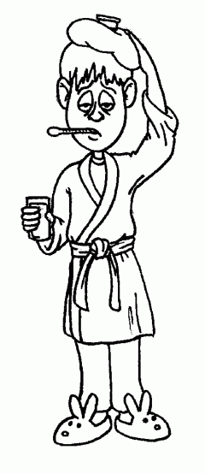

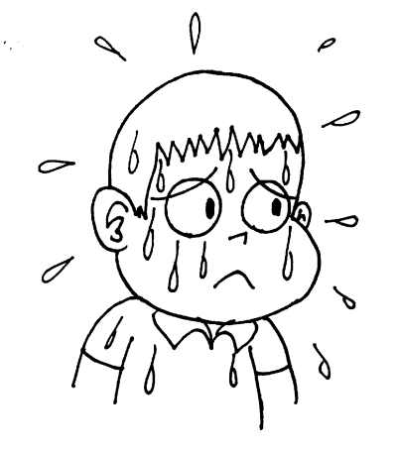

Lupanje srca Znojenje Osjećaj bolesti Drhtanje Ubrzano disanje

Dobra vijest o brigama je da te ne mogu povrijediti. Brige mogu biti neugodne, ali ih možemo naučiti kontrolirati uz malo vježbe. Postoji li išta što već koristiš, a što ti pomaže u kontroliranju tvojih briga?

Kako bi kontrolirao/la svoje brige, ja....______________________________________
__________________________________________________________________

